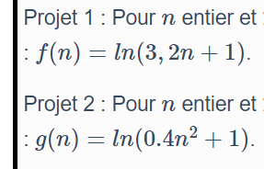
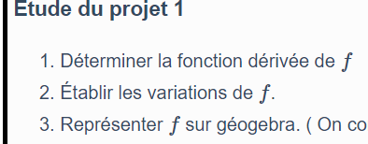

1.$f^{'}\left(x\right)=\frac{3,2}{3,2x+1}$

2.$f$ est strictement croissante sur $[2 ;+∞[.$

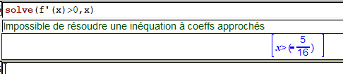
3.
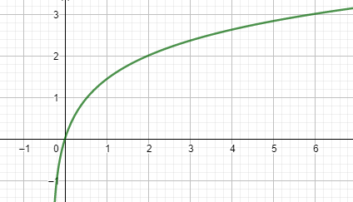
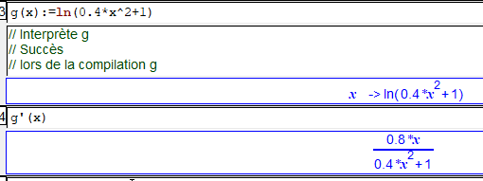
- $g^{'}\left(x\right)=\frac{0,8x}{0,4x^{2}+1}$
- $g$ est strictement croissante sur $[2 ;+∞[.$

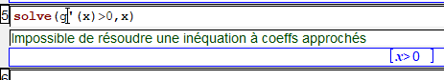
- 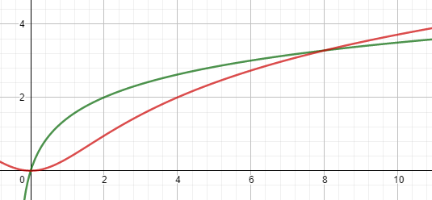
1.
0,5 correspond au coût de construction d’un appartement et le n au nombre d’appartements construits
2.
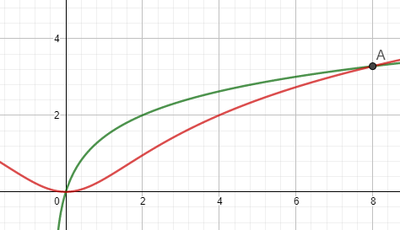
Le coût de construction est identique pour les deux projets pour 8 appartements
3.
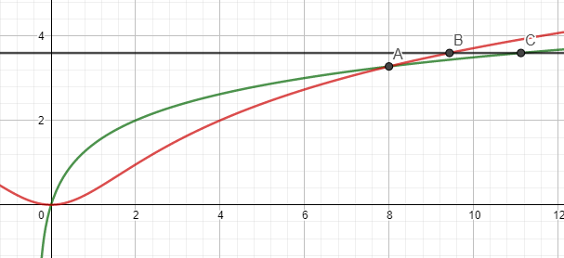
Pour le projet 1, on ne peut pas fabriquer plus de 11 appartements.
Pour le projet 2, on ne peut pas fabriquer plus de 9 appartements.

Le coût de production est identique pour 8 appartements.

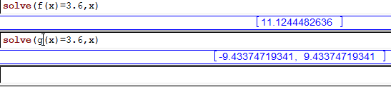
Pour le projet 1, on ne peut fabriquer plus de 11 appartements.
Pour le projet 2, on ne peut fabriquer plus de 9 appartements.

- Le bénéfice pour le projet 1 est $h\left(n\right)-f(n)$
Le bénéfice pour le projet 2 est $h\left(n\right)-g(n)$
2.
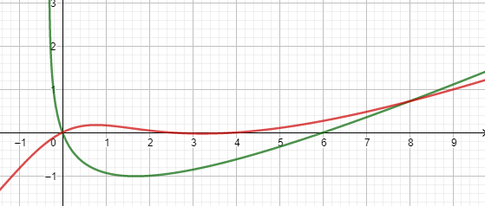
C’est le projet 1 qui assure un bénéfice maximal car la courbe verte est au-dessus de la rouge pour x plus grand que 8
3.
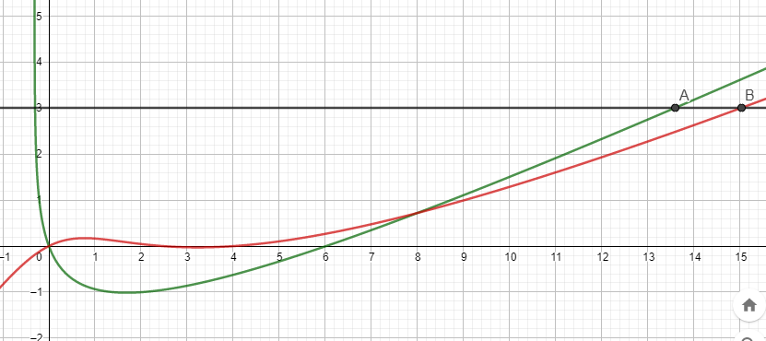
Le bénéfice dépasse 3 millions d’euros pour le projet 1 à partir de 14 appartements pour le projet 1 et 16 appartement pour le projet 2.

